Название проекта – программная система по учету инцидентов и проблем области «_» (название временное)

Цель – привлечение внимания к проблемам, волнующих граждан, с целью их решения и улучшение жизни, а также информирование о всех инцидентах, произошедших в области

Задачи – изучить предметную область, изучить технологии для разработки приложения, спроектировать архитектуру приложения, разработать прототип приложения, а в будущем довести его до релизного состояния, разработать современный дизайн приложения

Список аналогов –

1. <https://igrajdanin.ru/> - заявление на проблему будет похоже на этот сайт

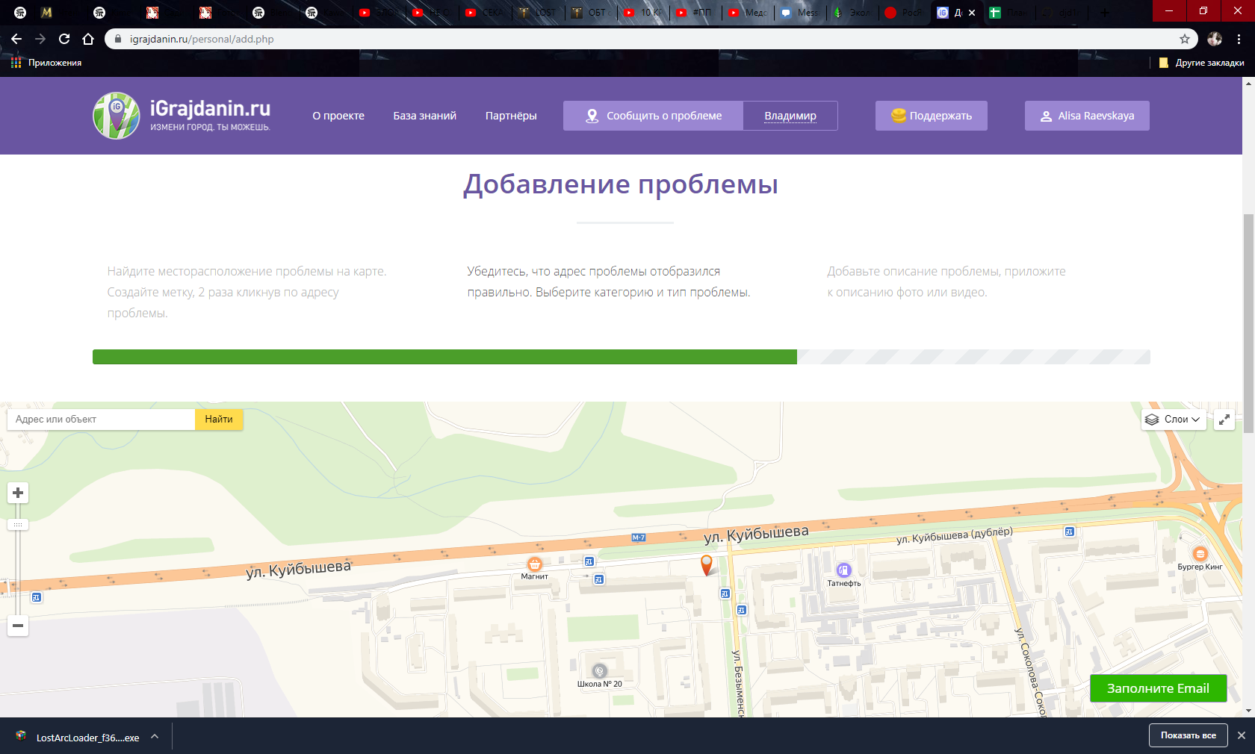

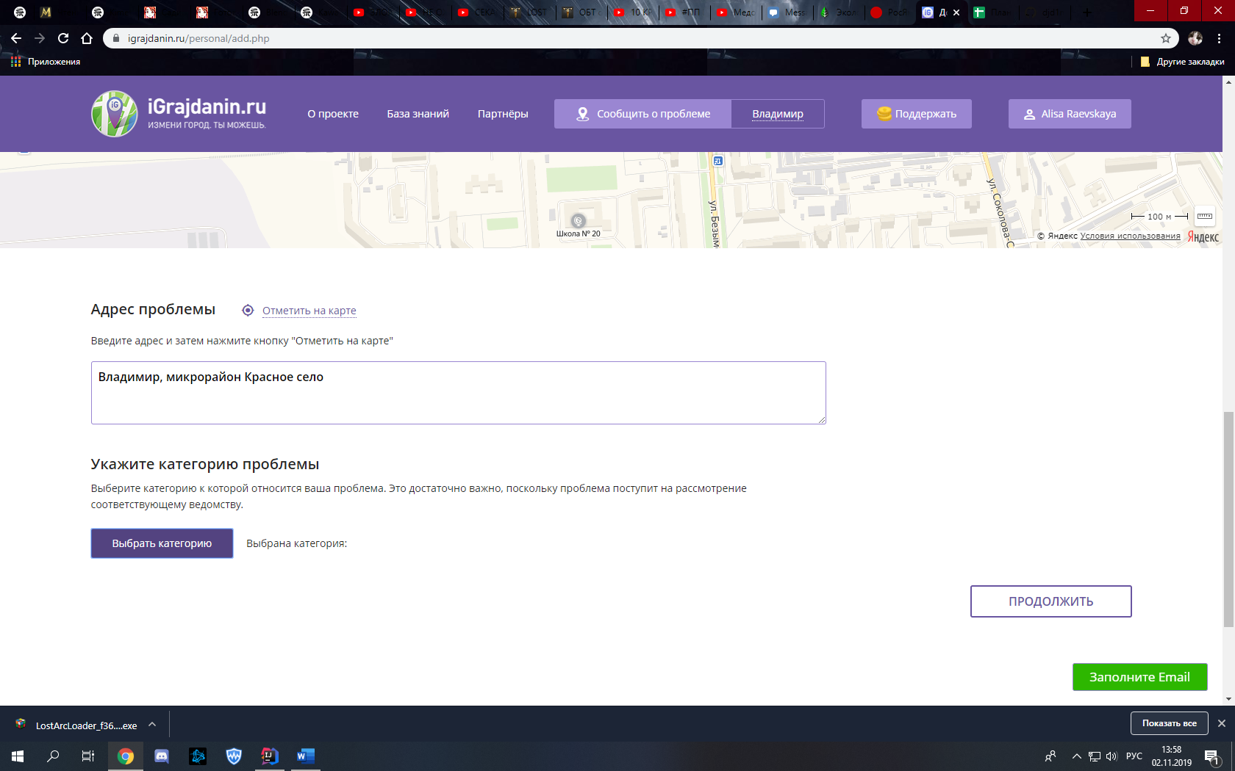

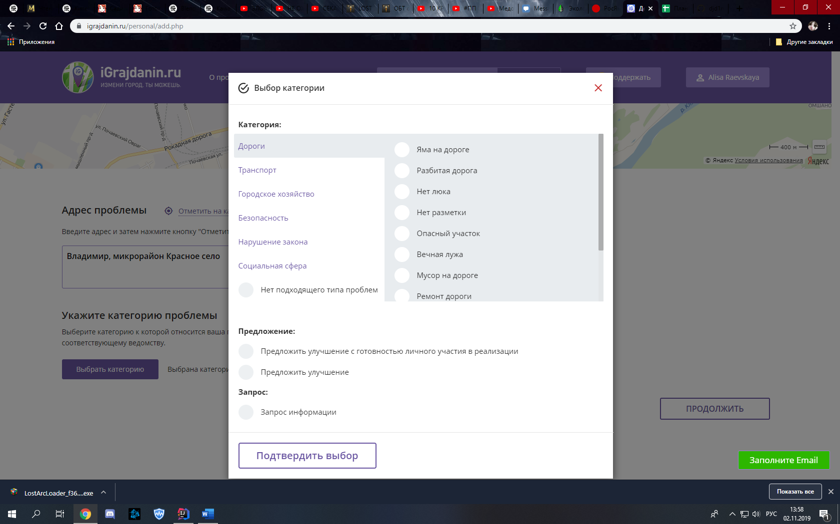

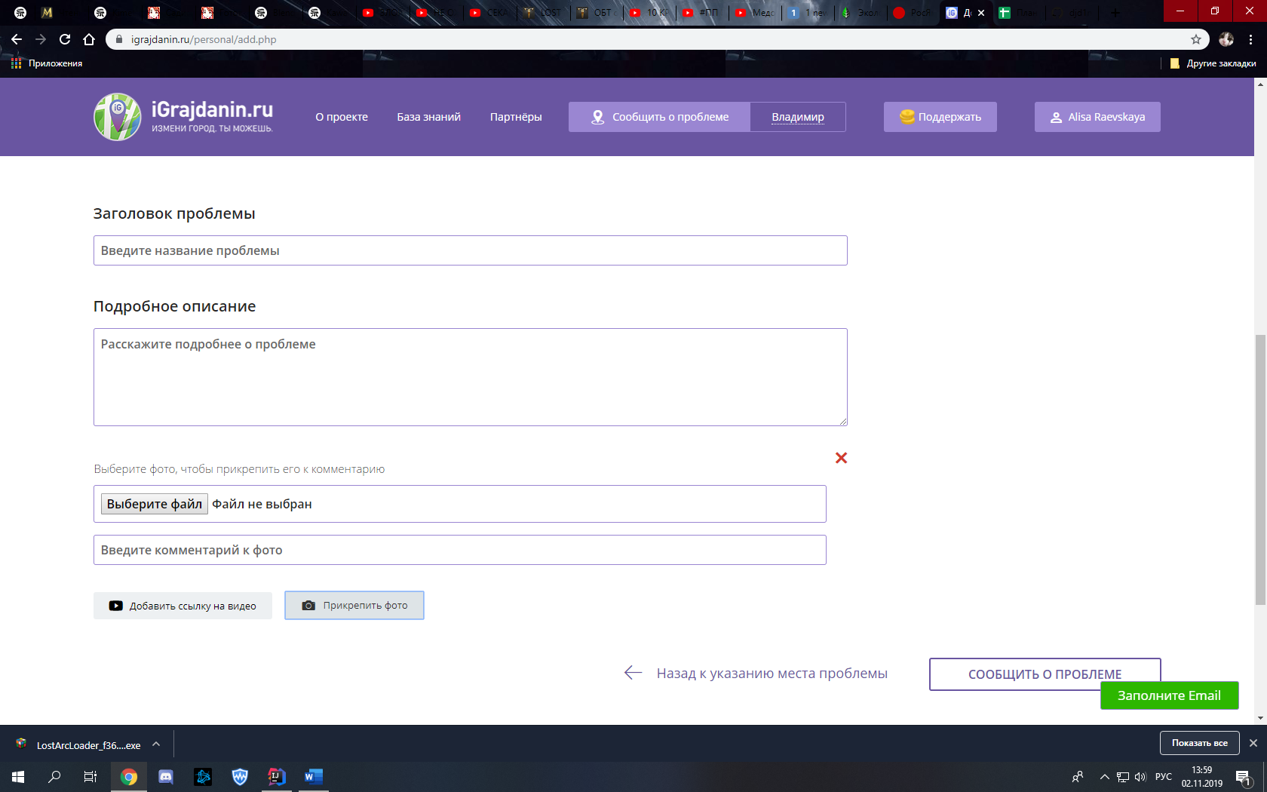

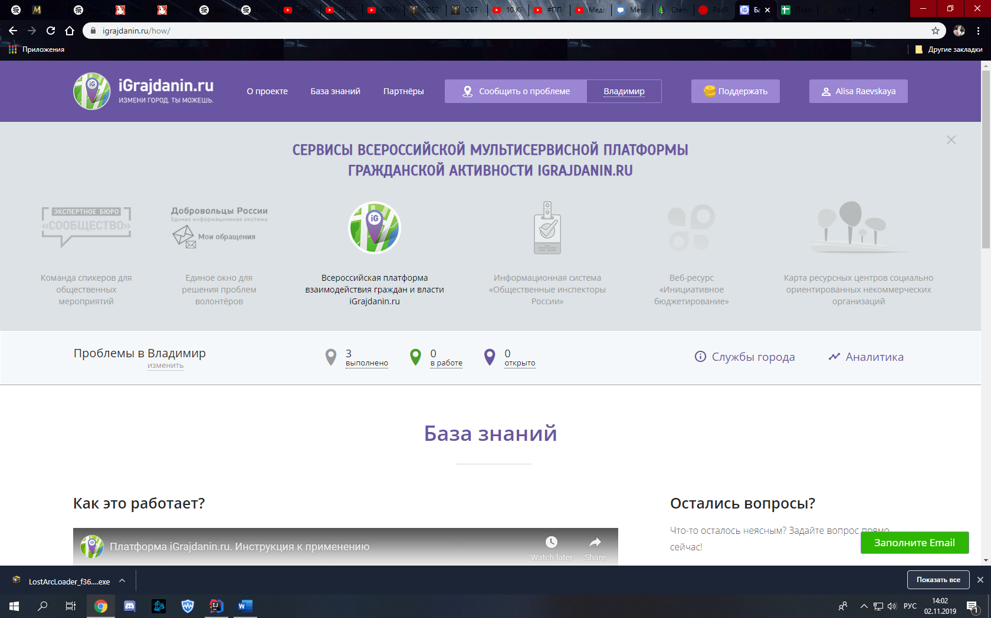

1. <https://ecoproblems.ru/> - стиль оформления сайта и карта будут похожи на этот сайт

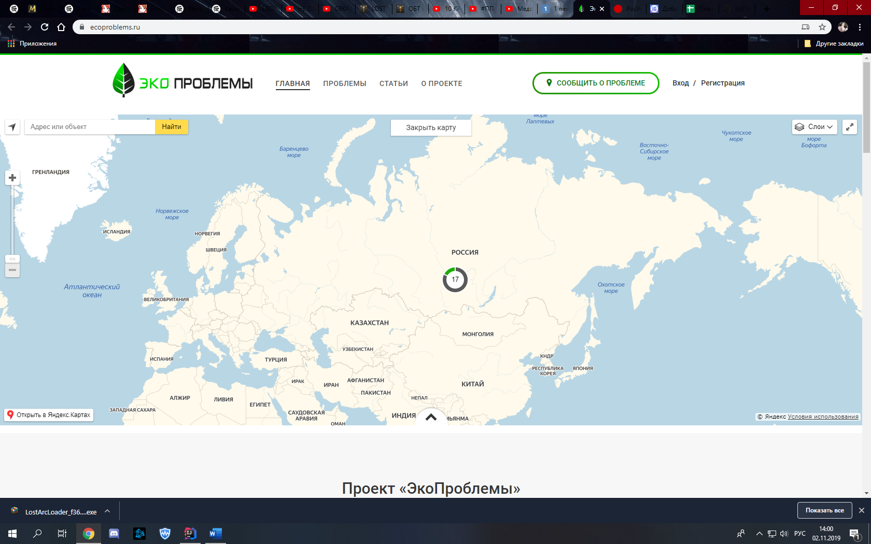

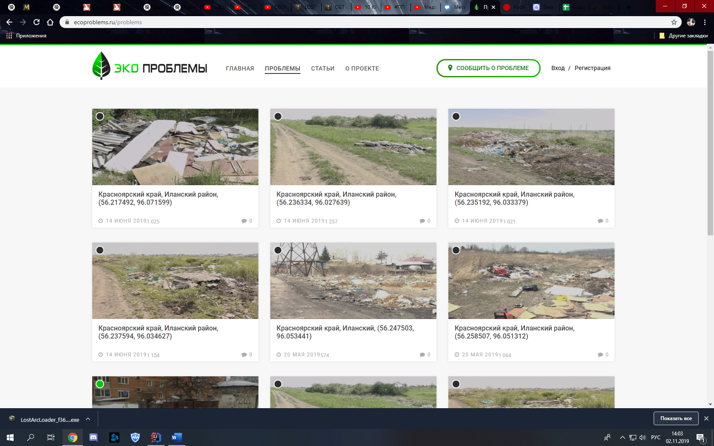

1. <https://rosyama.ru/> - сортировка в проблемах будет как на этом сайте

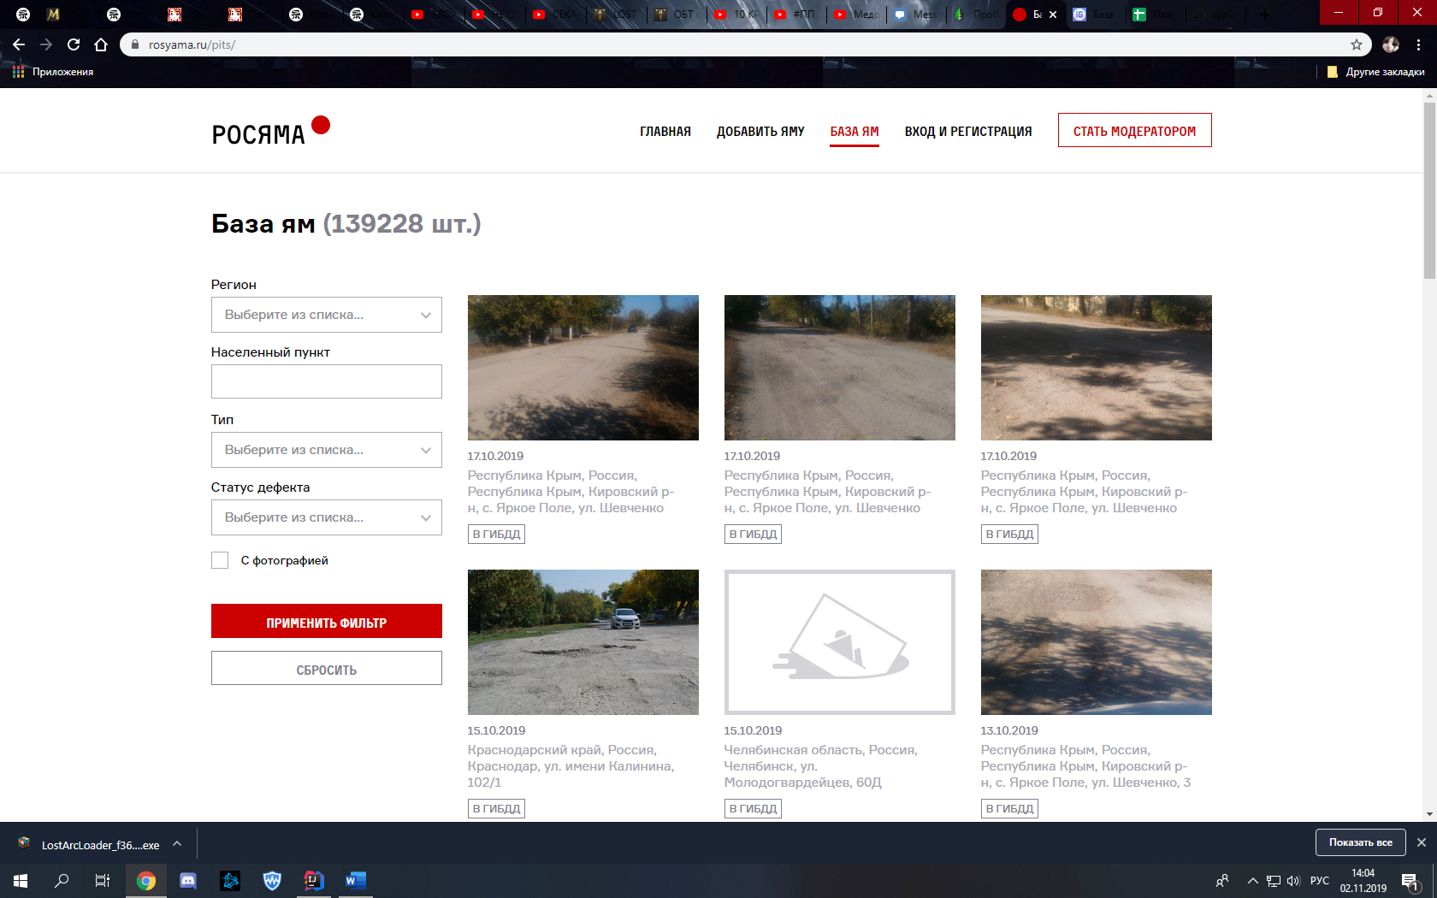

1. <https://lenta.ru/> - дизайн новостей будет как на этом сайте

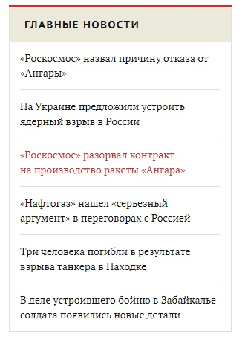

Команда – Марчёнок, Емельянов, Подолец

Роли в команде – Все занимаются всем, но основная направленность у членов команды: Марчёнок – разработчик, Емельянов – разработчик, Подолец –дизайн и разработчик